Церемония поднятия Государственного флага Российской Федерации
14.11.2023
13 ноября 2023 года в районной школе № 2001 прошла еженедельная торжественная церемония водружения Государственного флага РФ.

Фото: ГБОУ "Школа № 2001".

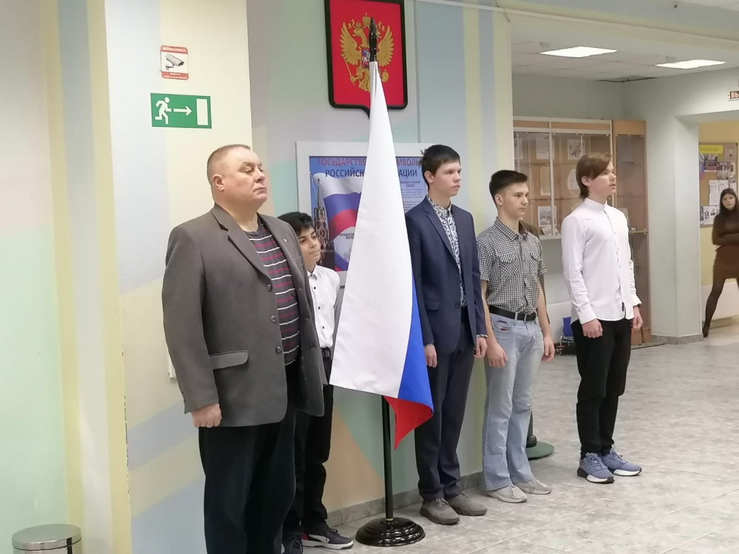

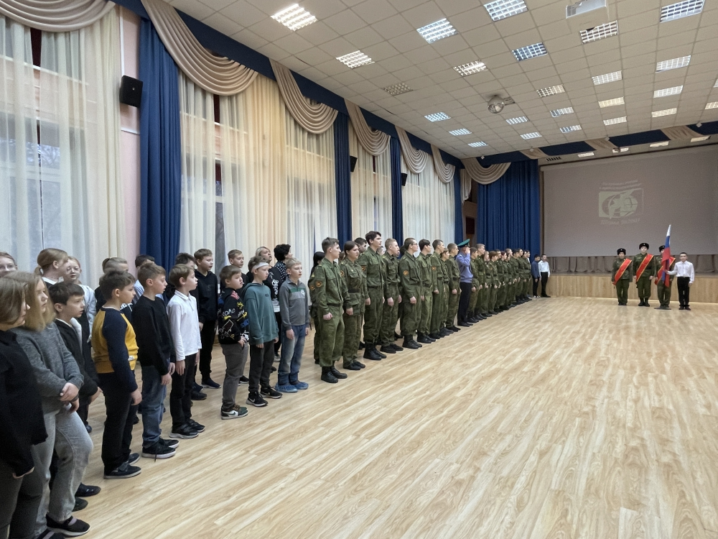

Адрес страницы: http://birulevo-zapadnoe.mos.ru/counter-terrorism/anti-terrorist-activities-of-the-western-biryulyovo-district-of-southern-administrative-district-of-/measures-to-combat-extremism-and-terrorism/detail/11978538.html
Управа района Бирюлево Западное города Москвы

